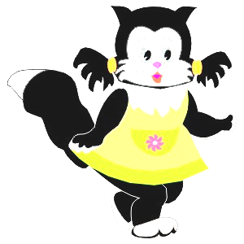
Карточка № 1
1-вариант
Реши задачу:

В четырёх одинаковых наборах 12 погремушек. Сколько погремушек
в девяти таких же наборах?

--------------------------------------------------------------------------
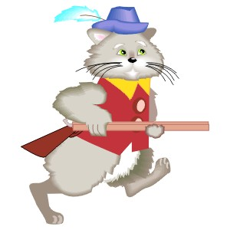
Карточка № 1
2-вариант
Реши задачу:

В шести одинаковых коробках 42 кусочка цветного мела. Сколько
кусочков мела в пяти таких же коробках?

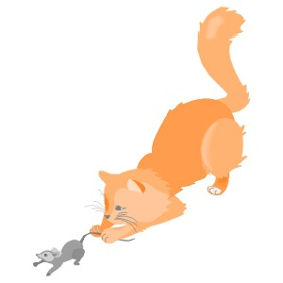
--------------------------------------------------------------------------
Карточка № 2
1-вариант
Реши задачу:

36 кусочков филе окуня разложили в 9 лотков. Сколько лоточков
потребуется для 28 кусочков филе окуня?

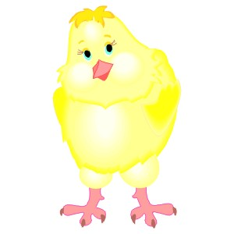
--------------------------------------------------------------------------
Карточка № 2
2-вариант
Реши задачу:

27 карамелек на палочке разложили в 9 новогодних подарков.
Сколько карамелек на палочке в пяти новогодних подарков?

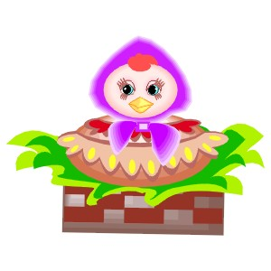
--------------------------------------------------------------------------

Карточка № 3
1-вариант
Реши задачу:

Девочки сшили на уроках труда 27 фартуков, а передников в 3 раза
меньше. Сколько всего фартуков и передников сшили девочки
на уроках труда?

-------------------------------------------------------------------------

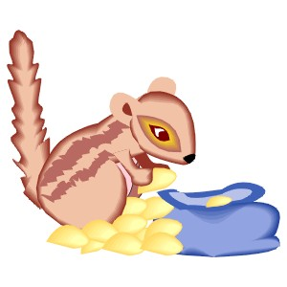
Карточка № 3
2-вариант
Реши задачу:

Было 3 бархатные резинки для волос, а джинсовых резинок в 6 раз
больше. Сколько всего было резинок для волос?

-------------------------------------------------------------------------
Карточка № 1
1-вариант
Реши задачу:

В четырёх одинаковых наборах 12 погремушек. Сколько погремушек
в девяти таких же наборах?

